Autostrada Transilvania la Iulius Mall
Din 03 Iunie 2009 | Numar vizualizari: 4

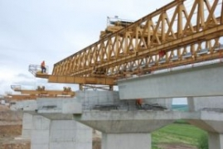
Vernisajul expozitiei foto „Autostrada Transilvania" este programat astazi, 3 iunie, de la ora 17.00, la Iulius Mall.

Expozitia este realizata de catre un grup de cinci studenti ai sectiei Foto-Video-Procesare Computerizata a Imaginii din cadrul "Universitatii de Arte si Design" din Cluj.

Fotografiile sunt semnate de Barabas Zsuzsanna, Oana Horincar, Petra Penciulescu, Catalina Pintea, Radu Salcudean si Eugen Savinescu.

